**金融街街道植树宣传活动总结**

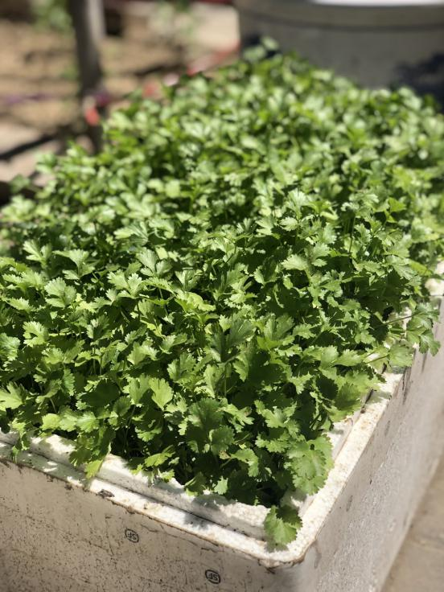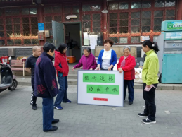植树造林对我们的大气环境治理、对于我们的社区美化环境，都起着非常重要的作用，院内的绿地，满院盛开的鲜花，建设如此美好的家园，与我国飞速发展的国情和重视加强环境绿化建设分不开，建国几十年来，与国际对接，与国际接轨，是我们的美好目标和目的。面对环境发生翻天覆地的变化，面对越来越美丽的家园环境，大家都由衷的发出感叹，这都与我们的植树造林分不开，我们由衷感叹祖国日益强大的同时人民生活幸福感提升，继续坚持植树造林，功在当代，继续坚持植树造林，利在千秋！

由于今年特殊情况，金融街街道城市管理办公室积极组织各社区进行宣传，发放花种子，从美化小家开始。

金融街街道办事处

2020年5月10日